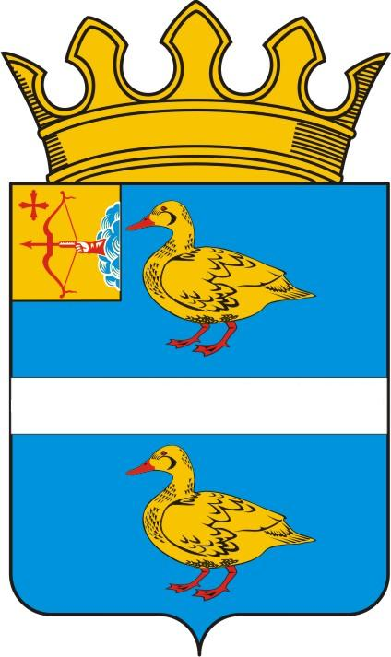

АДМИНИСТРАЦИЯ ЯРАНСКОГО МУНИЦИПАЛЬНОГО РАЙОНА
КИРОВСКОЙ ОБЛАСТИ

ПОСТАНОВЛЕНИЕ

28.03.2022 № 104
г. Яранск
Об организации работ по сохранению биологического разнообразия и охране окружающей среды в весенне-нерестовый период 2022 года на водных объектах общего пользования
В соответствии с положениями Водного кодекса Российской Федерации, Федеральных законов от 10.01.2002 № 7-ФЗ «Об охране окружающей среды», от 24.04.1995 № 52-ФЗ «О животном мире», от 20.12.2004 № 166-ФЗ «О рыболовстве и сохранении водных биологических ресурсов», руководствуясь нормами Федерального закона от 06.10.2003 № 131-ФЗ «Об общих принципах организации местного самоуправления в Российской Федерации», правил рыболовства Волжско-Каспийского рыбохозяйственного бассейна, утвержденных приказом Министерства сельского хозяйства Российской Федерации от 18.11.2014 № 453 «Об утверждении правил рыболовства для Волжско-Каспийского рыбохозяйственного бассейна», в целях сохранения и воспроизводства водных биологических ресурсов, охраны окружающей среды в весенне-нерестовый период 2022 года на водных объектах общего пользования, расположенных на территории Яранского района, администрация Яранского района ПОСТАНОВЛЯЕТ:
1. Сформировать, обеспечить эффективную деятельность и утвердить состав межведомственной оперативной группы по охране окружающей среды в весенне-нерестовый период 2022 года на водных объектах общего пользования, расположенных на территории Яранского района (далее – оперативная группа) согласно приложению.
2. Рекомендовать органам местного самоуправления городского и сельских поселений муниципального района создать мобильные группы по охране окружающей среды.
3. Заместителю главы администрации района, начальнику управления по вопросам жизнеобеспечения района администрации района (Жиров В.Е.):
3.1. Обеспечить контроль за деятельностью оперативной группы.
3.2. Информировать население района об ограничениях рыболовства в весенне-нерестовый период 2022 года через средства массовой информации.
4. Контроль за выполнением настоящего постановления оставляю за собой.
5. Настоящее постановление вступает в силу со дня его официального опубликования.

Глава
Яранского района А.А. Трушкова

Приложение
УТВЕРЖДЕН
Постановлением администрации
Яранского муниципального района
от 28.03.2022 № 104

состав межведомственной оперативной группы по охране окружающей среды в весенне-нерестовый период 2022 года на водных объектах общего пользования, расположенных на территории Яранского района

ШВЕЦОВ  Алексей Николаевич | - госинспектор КОГКУ «Центр охраны и использования животного мира», старший группы (по согласованию)
Члены мобильной группы:

БАДИГИН  Алексей Андреевич | - участковый уполномоченный полиции ОУУП и ПДН МО МВД России «Яранский», лейтенант полиции (по согласованию)
БЕЛОУСОВ  Алексей Николаевич | - ОУУП и ПДН МО МВД России «Яранский», лейтенант полиции (по согласованию)
ВЕДЕРНИКОВ  Олег Витальевич | - пом. участкового уполномоченного полиции УУП ОУУП и ПДН МО МВД России «Яранский»,  ст. прапорщик полиции (по согласованию)
ВОХМИНЦЕВ  Олег Александрович | - участковый уполномоченный полиции ОУУП и ПДН МО МВД России «Яранский», капитан полиции (по согласованию)
ГУЛИН  Александр Сергеевич | - начальник ОУУП и ПДН МО МВД России «Яранский», подполковник полиции (по согласованию)
ЖИРОВ  Владимир Евгеньевич | - заместитель главы администрации района, начальник управления по вопросам жизнеобеспечения района администрации района
КОЖИНОВ  Антон Владимирович | - участковый уполномоченный полиции УУП ОУУП и ПДН МО МВД России «Яранский»,  лейтенант полиции (по согласованию)
КРАВЧЕНКО  Анатолий Анатольевич | - участковый уполномоченный полиции ОУУП и ПДН МО МВД России «Яранский», лейтенант (по согласованию)
КУЛЬПИН  Павел Геннадьевич | - оперуполномоченный ОУР МО МВД России «Яранский», лейтенант (по согласованию)
РОКИН  Николай Николаевич | - производственный инспектор ООО «Яранский охотник»  (по согласованию)
ШУСТОВ  Василий Вячеславович | - главный охотовед ООО «Вяхирь» (по согласованию)
ОВЧИННИКОВ  Михаил Николаевич | - старший ОУУП и ПДН МО МВД России «Яранский», майор полиции (по согласованию)
ПЕТУХОВ  Олег Николаевич | - участковый уполномоченный полиции ОУУП и ПДН МО МВД России «Яранский», капитан (по согласованию)
ШУСТОВ  Василий Вячеславович | - -главный охотовед ООО «Вяхирь» (по согласованию)
ШЕПЕЛЕВ  Рустам Фаритович | инспектор по осуществлению административного надзора МО МВД России «Яранский», лейтенант полиции (по согласованию)
ЯТМАНОВ  Николай Евгеньевич | Заместитель начальника полиции МО МВД России «Яранский», майор полиции (по согласованию)

